**Apresentação de Progresso**

**Modelo de Dados**

Para realizar o armazenamento dos diversos dados optámos por utilizar o Elastic Search, tendo chegado ao seguinte modelo (ainda que sujeito a alterações):

**Lean Projects**

- Está guardado no seu próprio index do elastic search, lean-projects

- Das propriedades apresentadas no esquema, Project Dashboards seria um array de Dashboards

**Dashboards**

- Não está guardado num índice. Um dashboard está apenas armazenado dentro de um projeto

- Das propriedades apresentadas no esquema, Widgets seria um array de ID’s das várias widgets presentes no dashboard

**Widgets**

Widgets são ainda um aspeto a discutir e perceber a sua organização. Encontram-se propositadamente de uma cor diferente para frisar que o seu desenho não está finalizado.

- Poderão estar no seu próprio index, etl-widgets. Sendo widgets o resultado do etl, poderão ficar no index do elastic etl-widgets e o index servir de ponto de ligação do etl e da aplicação. O Etl coloca os widgets, e estes por sua vez vão ser obtidos pela aplicação.

- Teriam um nome simples, para o utilizador poder com facilidade decidir os widgets pretendidos no seu dashboard, um id para poderem ser acedidos com facilidade e um código para identificar os widgets e os parâmetros necessários para o ETL os atualizar. Data seria um array ou um objeto que contivesse a informação necessária para representar a informação necessária, por exemplo, no caso da representação de um pie chart este teria o seguinte aspeto:

widget = {  
 id : 'id', name : 'Squash Test Pie Chart',  
 code : 'S_ABCD-param1-param2-param3…',  
 projectInfo : {  
 azurePath : 'path',  
 jiraPath : 'path',  
 squashPath : 'path'  
 },  
 data : [. . .]  
}

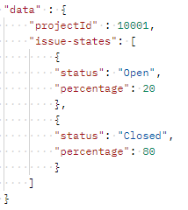

**Hierarquia de dados**

Das várias fontes que o coordenador nos propôs nós selecionámos 3 que consideramos ser importantes. Jira, Squash e Azure.

A plataforma Jira serve para coordenar as equipas e contêm informação sobre issues, sprints etc.

A plataforma Squash serve principalmente para organizar os resultados dos vários testes que os softwares a desenvolver efetuem.

A plataforma Azure é semelhante à do Jira, oferecendo também suporte para os seus próprios testes.

**Potênciais Widgets:**

**Jira**

**Widget Completed Issues**

Atributos necessários: (key, summary, issueType, Priority, Status, Story Points)

Tipo de Widget: Data Table Widget

**Widget Status Issues**

Atributos necessários: (Issue state, created, ended)

Tipo de Widget: Date Bar Chart Widget

data: Week, Issue count (based on the issue status)

**Widget Sprint**

Atributos necessários: (Id, name, state, startDate, endDate, goal)

Tipo de Widget: Data Table Widget

**Widget Items at Risk**

Necessita do plugin. Se com o plugin for possível obter o risco de cada issue, é relativamente fácil:

Atributos necessários: (isAtRisk, count)

Tipo de Widget: Gauge chart Widget

**Widget Burndown Chart**

Nos links testados não está a ser dada a informação que achamos necessária. Era de esperar ter objetos para um gráfico (como coordenadas x e y, e o que representam) mas são mostrados detalhes como issues e sprints. Api também não menciona como obter informação do Burndown Chart

**Widget Velocity Chart**

Atributos necessários: (sprint name, sprint id, issue id, issue state)

Tipo de Widget: Date Bar Chart Widget

data: Sprint, total issues, completed issues

**Widget Cumulative Flow Diagram**

(Não conseguimos ver um exemplo)

Atributos necessários: (issue state, date)

Tipo de Widget: Graph

data(months, issue state, count)

**Widget High Level Status**

Não conseguimos ver um exemplo, nem perceber a informação necessária a ser obtida para a sua representação

**Widget Remaining Estimate**

Não conseguimos ver um exemplo, nem perceber a informação necessária a ser obtida para a sua representação

Total Widget Jira: 9

**Squash**

**Widget Status Test**

Atributos necessários: (test id, test name, status)

Tipo de Widget: Pie Chart

data: status, percentage

**Widget Test per Iteration**

Atributos necessários: (iteration_name, executing, on going, success, arbitrator, failure, block, not tested, Number of planned tests,Progress of execution)

Tipo de Widget: Data Table Chart

Squash: 2(com a data table conseguimos mostrar bastante informação)

**Azure**

**Widget Test Case Status**

Atributos necessários: (test id, test name, status)

Tipo de Widget: Data Bar Graph

data: status, percentage

**Widget Sprint Goal + Countdown**

Atributos necessários (sprint id, sprint name, sprint description, days remaining to end)

Tipo de Widget: Data Table Widget

**Widget Active Tasks**

Atributos necessários (task id, task name, date, status)

Tipo de Widget: : Data Table Widget

Azure: 3

**Exemplos de Widgets(Já implementados)**

Faltam alguns detalhes como o código

**Widget Jira Sprint Gauge Chart**

"_index": "etl-widgets",

                "_type": "_doc",

                "_id": "hgoPYHkBcUCkGPbawwET",

                "_score": 1.0,

                "_source": {

                    "name": "Jira sprint gauge chart",

                    "data": [

                        {

                            "sprintName": "SP Sprint 2",

                            "info": {

                                "remaining_days": 21,

                                "past_days": 7,

                                "difference_in_days": 28,

                                "percentage": 25

                            }

                        },

                        {

                            "sprintName": "PROJ Sprint 1",

                            "info": {

                                "remaining_days": 21,

                                "past_days": 7,

                                "difference_in_days": 28,

                                "percentage": 25

                            }

                        }

                    ]

                }

Este widget teria informação suficiente para mostrar o número de dias que faltam até ao final do sprint num gauge chart.

**Widget Squash Test Results Pie Chart**

"_index": "etl-widgets",

                "_type": "_doc",

                "_id": "hwoTYHkBcUCkGPba5gFs",

                "_score": 1.0,

                "_source": {

                    "name": "Squash test results pie chart",

                    "data": [

                        {

                            "total": 171,

                            "counts": [

                                {

                                    "status": "SUCCESS",

                                    "percentage": "18.13"

                                },

                                {

                                    "status": "READY",

                                    "percentage": "64.33"

                                },

                                {

                                    "status": "FAILURE",

                                    "percentage": "11.11"

                                },

                                {

                                    "status": "RUNNING",

                                    "percentage": "4.09"

                                },

                                {

                                    "status": "BLOCKED",

                                    "percentage": "2.34"

                                }

                            ]

                        }

                    ]

                }

Este widget contém informação sobre os estados de todos os testes de um projeto Squash em percentagem para ser demonstrado num pie chart.

**Widget Squash Test Per Iteration Data Table**

"_index": "etl-widgets",

                "_type": "_doc",

                "_id": "iAoWYHkBcUCkGPbaBgHu",

                "_score": 1.0,

                "_source": {

                    "name": "Squash test per iteration data table",

                    "data": [

                        {

                            "campaign": 18,

                            "iteration": "1",

                            "counts": [

                                {

                                    "status": "SUCCESS",

                                    "counts": 2

                                },

                                {

                                    "status": "READY",

                                    "counts": 2

                                }

                            ]

                        },

                        {

                            "campaign": 19,

                            "iteration": "Itération",

                            "counts": [

                                {

                                    "status": "SUCCESS",

                                    "counts": 2

                                },

                                {

                                    "status": "FAILURE",

                                    "counts": 2

                                },

                                {

                                    "status": "READY",

                                    "counts": 9

                                },

                                {

                                    "status": "RUNNING",

                                    "counts": 1

                                }

                            ]

                        } ]

Esta widget tem informação sobre cada iteração de um projeto, nomeadamente uma contagem dos vários estados dos testes de modo a os expor numa data table.

**Fluxo de dados/Estrutura do código**

Um desenho inicial do fluxo de dados da aplicação Lean.

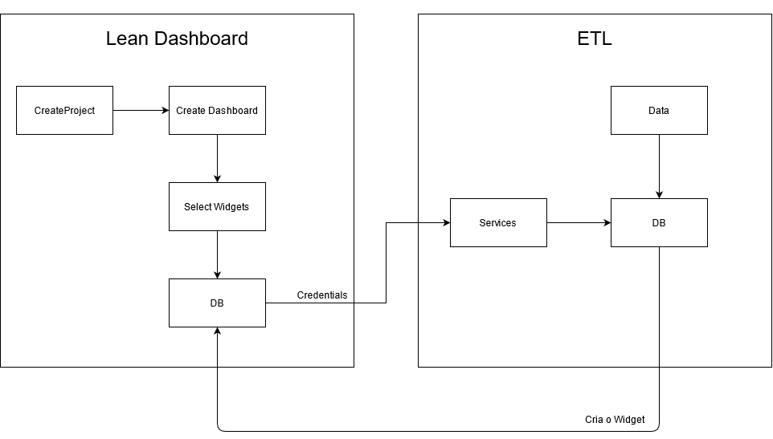

Este processo representa a adição de um widget ao dashboard de um projeto. Este widget é criado do lado do ETL, de modo a ultrapassar os problemas de tempo que seriam causados pelo scheduler. Assim que fosse feita a associação de um widget a um dashboard, este chamaria o ETL para a criação do mesmo em base de dados.

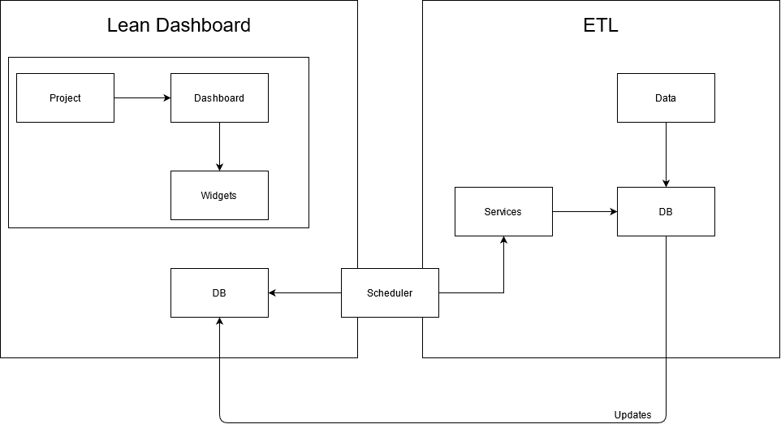

Após a criação de pelo menos um widget do lado do ETL, o processo do scheduler começaria a funcionar. Cada dashboard teria um processo associado, sendo que a informação de cada widget seria atualizada periodicamente. Este processo iria buscar informação sobre os widgets que o dashboard tem, executando as funções do ETL necessárias para que este seja atualizado.

**Scheduler**

De momento, já temos uma pequena implementação do Scheduler utilizando o módulo node Cron. Para cada dashboard é criado um job que é executado em intervalos de tempo definidos para teste. Dentro deste scheduler existe ainda um mapa que associa um código criado por nós a cada função do módulo “services” do lado do ETL.

O código definido é único para cada widget e contêm informação relativa à fonte de informação, widget necessário e os vários parâmetros necessários para uma chamada correta à função do ETL.

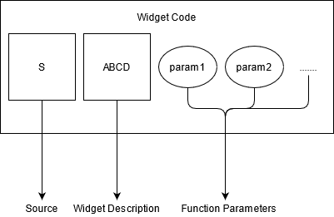

**Autenticação e Tokens**

Numa fase inicial, começámos apenas por suportar operações de criação de utilizadores, login e logout para utilizadores locais. Num futuro próximo, e depois de esclarecidas algumas questões sobre tokens e credenciais, começaremos a implementação do módulo Authization.

Surgiu a seguinte questão no que toca às credenciais da aplicação:

* A picture containing timeline

  Description automatically generatedOnde são guardadas as credenciais? Junto de um dado projeto ou de cada utilizador:

Guardar junto do projeto seria benéfico. Só seriam utilizados um par de credenciais (seriam sempre as do manager do projeto). As credenciais seriam inseridas pelo manager.

Guardar as credenciais junto de cada user (cada user teria as suas credencias) iria possivelmente causar mais informação a ser armazenada na db e a ser gerida pela aplicação.